經費使用提醒
- 活動費用請導師先行墊支，確認無誤後由諮輔組辦理核銷事宜。
- 以每位導師及導生一人一次補助最高100元膳食費為原則，實報實銷。
- 使用時間：
  - 第一學期：請於113年10月14日(一)前檢附相關資料送至諮輔組。
  - 第二學期：請於第9週前檢附相關資料送至諮輔組。
- 檢附資料如下：
  - 大一師生交流座談會成果報告(需附餐點照片)
  - 簽到表(為以利核銷，請導師也需簽名)
  - 發票或收據(統編：07927743)
  - 請學生填寫回饋問卷【QR code】
- 發票或收據注意事項：
- 需有店家統一編號及負責人印章 (收據樣式參考)
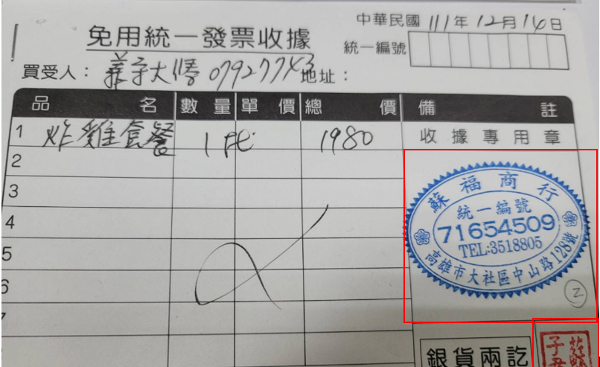
如有填寫數量，將以每份100元進行核銷。
- 電子發票樣式參考(需有本校統編07927743)
